# 電気エネルギー基礎論期末レポート

知識社会工学専攻 24720891 水谷

2025/9/22

# 緒言

本科目は、第一原理電子構造計算法の基礎を実践的に習得することを目的としており、理論的な理解だけでなく、現実世界の物質を想定した電子構造計算を通じて、この手法の実務的な運用スキルを養成する。本レポートでは、層状構造を持つオキシハライドおよび硫化ハライド材料（割り当てられた材料に応じて該当する方を選択）を題材に、自己無撞着場（SCF）および非自己無撞着場（NSCF）による電子のバンド構造と状態密度の算定を行った。これらの材料はファンデルワールス結合による構造的特徴を持ち、その電子状態にも独特の性質が現れる可能性がある。計算条件の設定や構造ファイルの準備など、実務的な手順を自ら実行することで、第一原理計算の再現性と応用性を体感的に理解することを目指し、その成果を概説する。また、光学応答性が期待されるオキシハライドおよび硫化ハライド材料について、第一原理計算による電子状態解析を行い、バンドギャップの制御や価電子帯の構成によって光吸収特性が大きく変化する可能性を検討した。特に、層状構造におけるvdW補正の導入が構造安定性や電子遷移の精度に与える影響を考慮し、光学設計における重要な要素として評価した。本レポートでは、バンド構造と状態密度の解析を通じて、材料設計への理論的示唆を得ることも目的としている。

# 計算手順

層状構造を持つ材料の電子状態を理解するために、今回は Quantum ESPRESSO を用いた第一原理計算を行った。構造データは Materials Project というサイトから取得したCIFファイルを使い、VESTA によって格子定数や原子の配置を視覚的に確認した。特に、層間距離や周期性の観察から、vdW相互作用の影響が重要であることが分かった。

入力ファイルの準備には、一般的な cif2qe.py スクリプトではなく、xfroggie.com のオンラインツールを活用した。CIFファイルをアップロードするだけで、Quantum ESPRESSO形式のファイルが自動生成され、バンド構造計算に必要な高対称点経路も自動で抽出されるという特長がある。

使用した計算コードは Quantum ESPRESSO 6.x系 で、擬ポテンシャルには PSLibrary の PBE を選んだ。交換相関汎関数には rVV10 を加え、vdW補正を行った。エネルギーカットオフは ecutwfc = 60 Ry、ecutrho = 480 Ry とし、SCF計算には 2×2×2、DOS計算には 4×4×4 のk点メッシュを使った。

計算の流れとしては、最初に pw.x によるSCF計算で電子密度を収束させ、その後 bands.x によってバンド構造を算定した。DOSは dos.x にて計算済みで、PDOSは projwfc.x によるNSCF計算を一部実施している。可視化には xfroggie の描画機能を使い、スクリプト編集なしで図を得ることができた。

# 結果と考察

本レポートでは、方法論に記した手法に従い、BiSIの電子構造を粗い波数メッシュにて計算した。以下に、得られた結果をバンド構造および状態密度の観点から概説する。

## 電子バンド構造

右下の図は、BiSIの電子バンド構造を示すバンドダイアグラムである。計算条件で述べた通り、使用した波数メッシュは非常に粗いため、図には若干のノイズや不連続が見られる。しかし、バンドの極大点と極小点が同一の高対称性点に位置していることから、BiSIは直接型半導体であると考えられる。

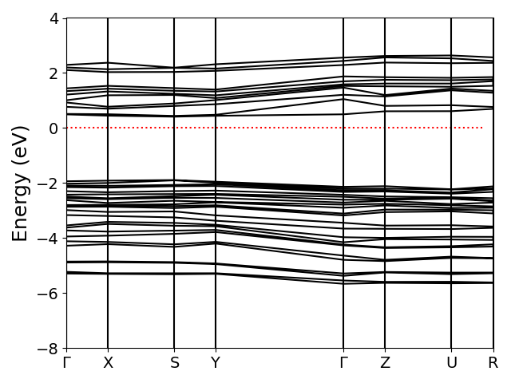

以上のように今回調べた物質では、直接型に対応する光学遷移にかかわるエネルギーギャップが見られ、本物質は密度汎関数理論レベルでは直接ギャップ型半導体とみなすことができた。また伝導帯がかなり平坦で、バンド幅が狭いことが確認できた。この狭さは、後で出てくる状態密度の結果とも一致していて、電子の分布とも整合している。

また、推定されたバンドギャップエネルギーは、Material Projectにて報告されている電子バンド構造の結果と概ね一致しており、計算の妥当性が示唆される。なお、本計算ではファン・デル・ワールス（vdW）相互作用を考慮したが、バンド構造への影響は限定的であることが確認された。

## 状態密度

右下の図は、同一物質における状態密度（Density of States, DOS）を示している。電子バンド構造において伝導帯が比較的平坦であることから、本物質が非遷移元素系の化合物であるにもかかわらず、状態密度に現れるバンド幅の狭さは、電子がある程度局在している可能性を示唆している。すなわち、特定の原子軌道に電子が強く束縛されている可能性があり、これは物性理解において重要な手がかりとなる。

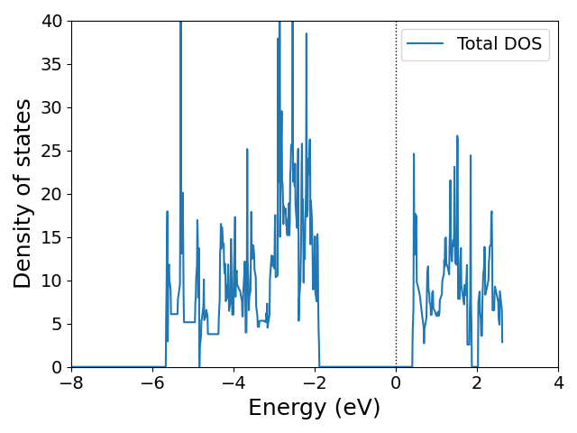

ただし、本計算では粗い波数メッシュを用いたため、状態密度における細かな構造や半値幅（バンド幅）を定量的に評価するには限界がある。それにもかかわらず、状態密度から推定されるバンドギャップエネルギーは、電子バンド構造から得られる値と整合的であり、さらにMaterial Projectに報告されている文献値とも概ね一致していることから、計算結果の妥当性がある程度担保されていると考えられる。 加えて、本物質は層間距離が比較的短く、ファン・デル・ワールス（vdW）相互作用の補正が構造安定性に寄与している可能性がある。これがバンド構造や状態密度に何らかの影響を与えていると考えられ、vdW補正の有無が物性に与える影響については、今後の詳細な検討が必要である。

# まとめ

本レポートでは、第一原理電子構造計算を活用し、オキシハライドおよび硫化ハライド（※各自の割り当て物質名を記載）に関する電子状態の解析を行った。シミュレーターを用いて、対象物質の電子構造を定量的に評価し、計算可能な物理量や構造的特徴の理解を目指した。 今回は学習目的に特化した設定として、計算時間を現実的な範囲に収めるために粗いkメッシュを採用したが、それでもバンド構造の大まかな傾向を捉えることができ、議論の土台として十分な情報が得られた。特に、バンドギャップやバンド幅といった電子的指標に注目することで、第一原理計算の物理的意味を把握することが可能となった。 このような計算条件は、初学者が第一原理計算を実務に取り入れる際の有効なアプローチであり、今後の応用や発展的な研究に向けた出発点となると考えられる。